
Comunicato stampa

Lavoro: 524mila assunzioni previste dalle imprese a settembre
In flessione il prossimo trimestre: -3,0% rispetto ad un anno fa soprattutto per commercio (-33,0%), moda (-31,2%) e metallurgia (-25,6%)

Roma, 8 settembre 2022 – Sono 524mila i lavoratori ricercati dalle imprese per il mese di settembre, 2mila in meno (-0,4%) rispetto a quanto programmato un anno fa. In frenata il comparto manifatturiero (-13,6% pari a 15mila posti in meno rispetto a settembre 2021) e soprattutto il commercio (-30,0%, con una diminuzione di oltre 25mila contratti sempre rispetto a 12 mesi fa). Su queste dinamiche sta incidendo in particolar modo il continuo rialzo dei costi dell’energia e delle materie prime, con i relativi effetti sull’inflazione e sui consumi.
Per quanto riguarda il trimestre settembre-novembre 2022 le assunzioni previste superano di poco 1,4milioni con una flessione del -3,0% rispetto all’analogo trimestre del 2021.
Continua a crescere la difficoltà di reperimento segnalata dalle imprese, che interessa il 43,3% delle assunzioni programmate, in aumento di 7 punti percentuali rispetto a settembre 2021 quando il mismatch tra domanda e offerta di lavoro riguardava il 36,4% dei profili ricercati.
Quasi un’assunzione su tre (31,7%) riguarda giovani fino a 29 anni d’età.
A delineare questo scenario è il Bollettino del Sistema informativo Excelsior, realizzato da Unioncamere e Anpal.

Continua l’andamento positivo delle costruzioni:57mila le entrate programmate nel mese (+37,3% rispetto a 12 mesi fa). Anche le previsioni per il trimestre settembre-novembre confermano la crescita del settore (154mila entrate +30,4% rispetto allo stesso trimestre del 2021). Sono negative invece le previsioni per la maggior parte dei comparti manifatturieri che, nel complesso, stanno programmando 99mila entrate nel mese e 275mila nel trimestre, con una flessione tendenziale rispettivamente del -13,6% e -13,4%.
Tra i settori in frenata si evidenziano soprattutto le Industrie tessili, dell'abbigliamento e calzature (-31,8% rispetto a settembre 2021 e -31,2% nel trimestre settembre–novembre 2021), le Industrie metallurgiche e dei prodotti in metallo (-27,4% su settembre e -25,6% nel trimestre), le Industrie meccaniche ed elettroniche (-18,2% rispetto a settembre e -19,9% nel trimestre) e le Industrie della carta, cartotecnica e stampa (-11,4% nel mese e -14,6% nel trimestre).

Sono 368mila i contratti di lavoro programmati dalle imprese dei servizi per settembre (-0,5% su settembre 2021) e oltre 976mila quelli previsti per il trimestre (-3,7% sull’analogo trimestre del 2021).
Il dato negativo è imputabile soprattutto alla contrazione del commercio (-30% rispetto a 12 mesi fa e -33,0% per il trimestre settembre-novembre), seguito dai servizi media e comunicazione (-5,4% sul mese e -2,0% sul trimestre). Prosegue l’andamento positivo per i servizi informatici e delle telecomunicazioni (+35,3% rispetto a settembre 2021 e +31,3% per il trimestre), per quelli del settore assicurativo e finanziario (+33,4% nel mese e +19,5% nel trimestre) e dei servizi alle persone (+19,6% nel mese e +19,1% nel trimestre).
Il tempo determinato si conferma la forma contrattuale maggiormente proposta con 269mila unità, pari al 51,4% del totale. Seguono i contratti a tempo indeterminato (96mila), i contratti di somministrazione (58mila), gli altri contratti non alle dipendenze (48mila), i contratti di apprendistato (26mila), gli altri contratti alle dipendenze (18mila) e i contratti di collaborazione (9mila).
Circa 166mila assunzioni (pari al 31,7% del totale) riguardano giovani fino a 29 anni. Tra le figure high skills quelle maggiormente ricercate per questa fascia d’età sono i Tecnici in campo informatico, ingegneristico e della produzione (10mila assunzioni programmate nel mese). Tra gli Impiegati, professioni commerciali e nei servizi più richieste figurano i Cuochi, camerieri e altre professioni dei servizi turistici (31mila contratti) e i Commessi e altro personale qualificato in negozi ed esercizi all'ingrosso (14mila). Tra gli Operai specializzati e conduttori di impianti e macchine si evidenziano, infine, gli Operai specializzati nell’edilizia e nella manutenzione degli edifici (10mila), gli Operai nelle attività metalmeccaniche ed elettromeccaniche (9mila) e gli Operai nelle attività metalmeccaniche richiesti in altri settori (7mila).
A settembre salgono a 227mila le assunzioni per cui le imprese dichiarano difficoltà di reperimento. La causa prevalente si conferma essere la “mancanza di candidati” (27,8%) con una quota quindi superiore al doppio dell’altra motivazione, la “preparazione inadeguata” (11,9%). Il mismatch riguarda soprattutto gli operai specializzati (56,8% la quota di entrate difficili da reperire), i conduttori di impianti fissi e mobili e le professioni tecniche (entrambe al 47%). Le figure di più difficile reperimento sono i Meccanici artigianali, montatori, riparatori e manutentori di macchine fisse e mobili (65,8%), gli Artigiani e operai specializzati addetti alle rifiniture delle costruzioni (65,6%), gli Operai di macchine automatiche e semiautomatiche per lavorazioni metalliche e per prodotti minerali (63,2%), gli Artigiani e operai specializzati di installazione e manutenzione attrezzature elettriche ed elettroniche (62,5%) e Fonditori, saldatori, lattonieri, calderai, montatori carpenteria metallica e professioni simili (61,0%). Difficili da reperire anche i Tecnici in campo ingegneristico (64,1%), i Tecnici della gestione dei processi produttivi di beni e servizi (59,9%) così come Tecnici della salute (54,5%), gli Specialisti in scienze matematiche, informatiche, chimiche, fisiche e naturali (53,3%) e gli Ingegneri (46,5%).

Ad incontrare le maggiori difficoltà di reperimento sono le imprese delle regioni del Nord Est dove sono difficili da reperire il 49% delle figure ricercate, una quota di oltre 10 punti percentuali superiore a quella rilevata per il Sud e Isole (39,3%). In media l’incidenza che si registra nel Nord Ovest (43%) e nel Centro (42,1%).

LAVORATORI PREVISTI IN ENTRATA DALLE IMPRESE PER SETTORE DI ATTIVITÀ

Valori assoluti arrotondati alle decine. I totali possono non coincidere con la somma dei singoli valori.
Fonte: Unioncamere - ANPAL, Sistema Informativo Excelsior, 2022

LAVORATORI PREVISTI IN ENTRATA DALLE IMPRESE PER TIPOLOGIA DI CONTRATTO (v.a.)

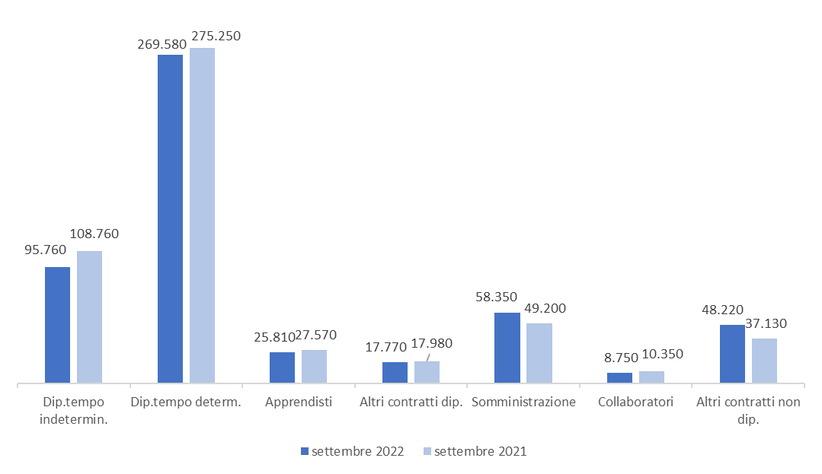
Fonte: Unioncamere - ANPAL, Sistema Informativo Excelsior, 2022

DIFFICOLTA’ DI REPERIMENTO E MOTIVAZIONI (%)
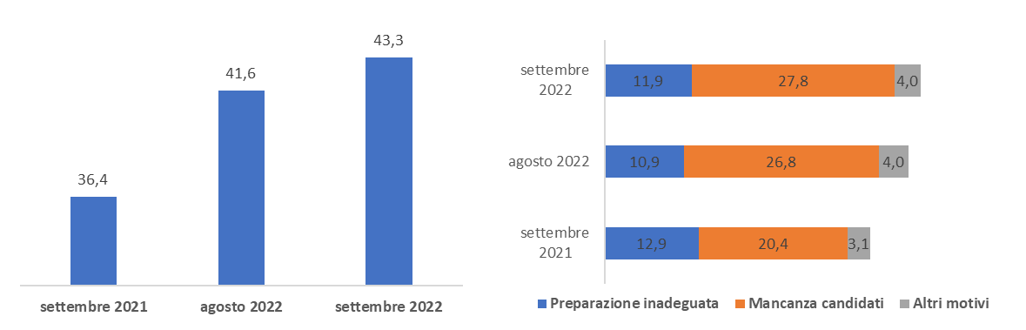

Fonte: Unioncamere - ANPAL, Sistema Informativo Excelsior, 2022

*Sono qui presentate le professioni richieste per i principali gruppi professionali. La somma delle entrate per ciascun “gruppo esposto”, pertanto, non corrisponde al totale

Fonte: Unioncamere - ANPAL, Sistema Informativo Excelsior, 2022

Fonte: Unioncamere - ANPAL, Sistema Informativo Excelsior, 2022

Le previsioni del mese di agosto si basano sulle interviste realizzate su un campione di 93.000 imprese. Le interviste sono state raccolte nel periodo 18 luglio – 2 agosto 2022.
Istruzione e servizi formativi privati, Sanità, assistenza sociale e servizi sanitari privati, Servizi ricreativi, culturali e altri servizi alle persone.

